附件

企业电子印章申领操作手册

山西省一体化政务服务平台电子印章系统支撑全省企业在线申领、管理电子印章等相关业务。企业用户在“山西省政务服务网”、“三晋通”（微信、支付宝）小程序领取电子印章，具体申领流程如下：
一、“山西省政务服务网”申领流程
（一）系统登录
企业在“山西省政务服务网统一身份认证系统”注册后，登录“山西省政务服务网”，选择“用户中心-我的印章”进入山西省电子印章系统，具体操作步骤如下：
1.打开浏览器，搜索“山西省政务服务网”官网，点击即可进入“山西省政务服务网”，（或浏览器输入网址www.sxzwfw.gov.cn 进入“山西省政务服务网”）。
2.进入“山西省政务服务网”后，点击右上角“登录”（如图1），登录界面选择“法人登录”（如图2），填写相关信息完成登录。如没有登录账号则点击“注册”，注册成功后进行登录。

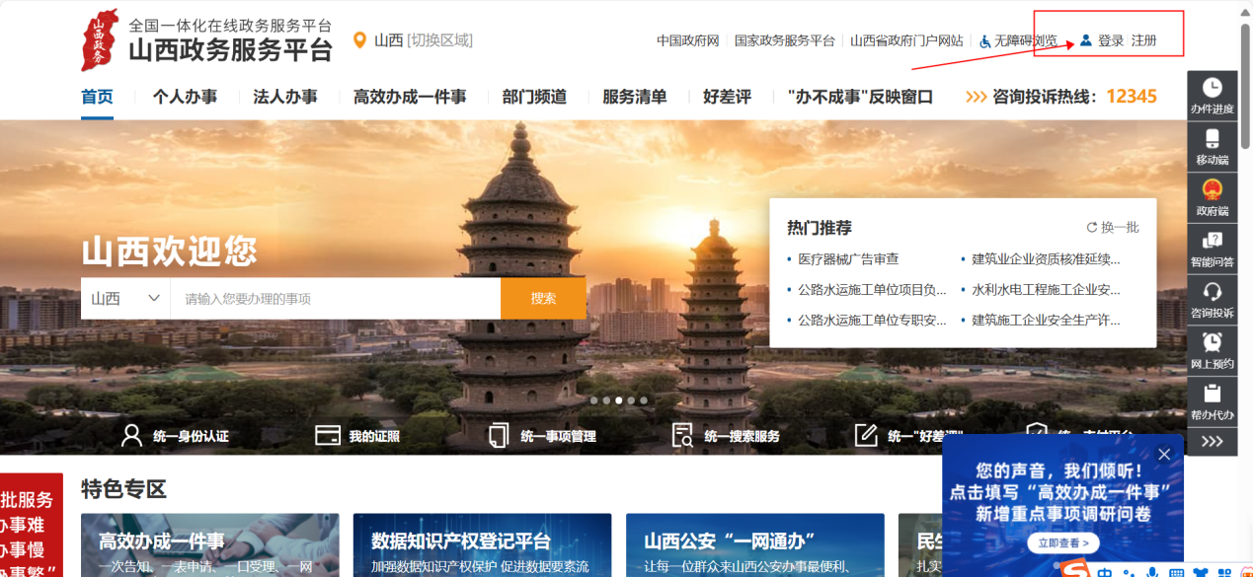
图1 山西省政务服务网
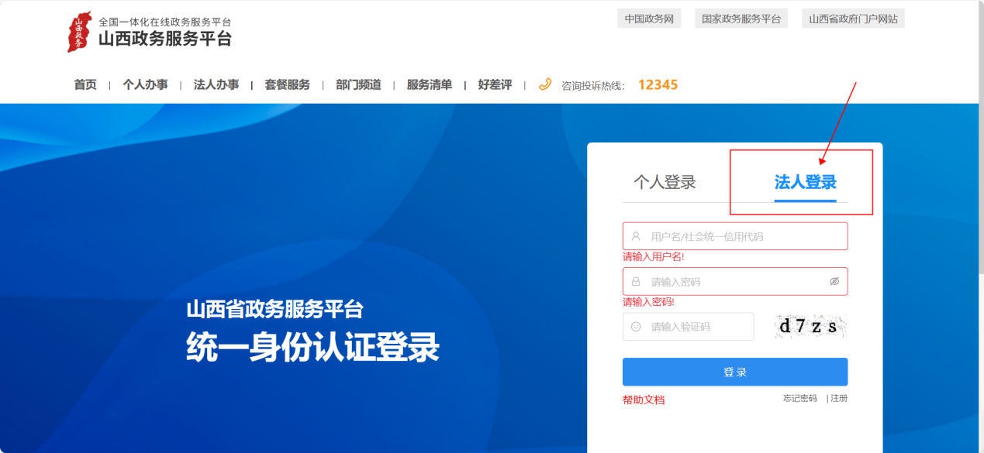
图2 登录界面
3.登录后，点击右上角“企业名字”，进入“用户中心”（如图3），在用户中心选择“我的印章”进入“山西省电子印章系统”（如图4）。进入山西省电子印章系统，可以进行印章申请、印章领取、印章列表查看、日志管理等操作。

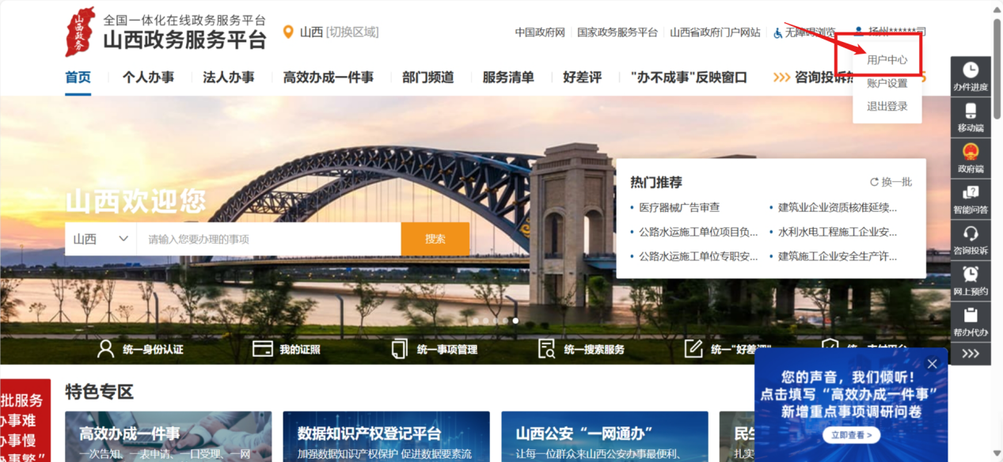
图3 山西省政务服务网
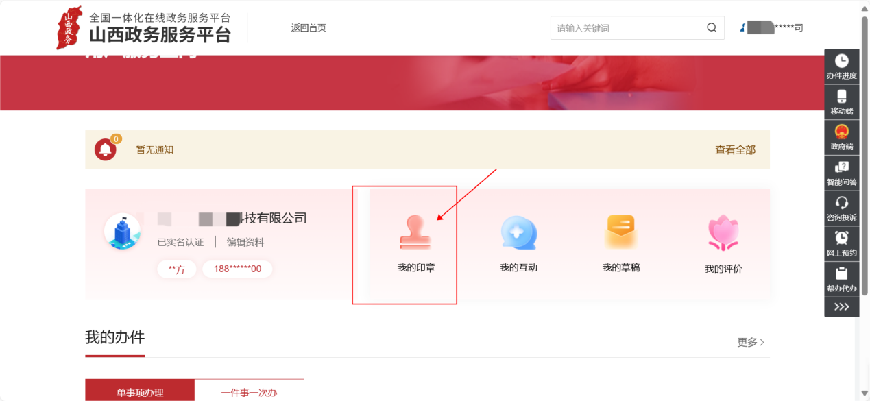
图4 用户中心

- 信息公告
进入电子印章系统，进入信息公告界面，点击相关信息公告（如图5），在“信息公告详情”中下载《企业电子印章申领操作手册》以及《山西省政务服务领域企业电子印章申请表》（如图6）

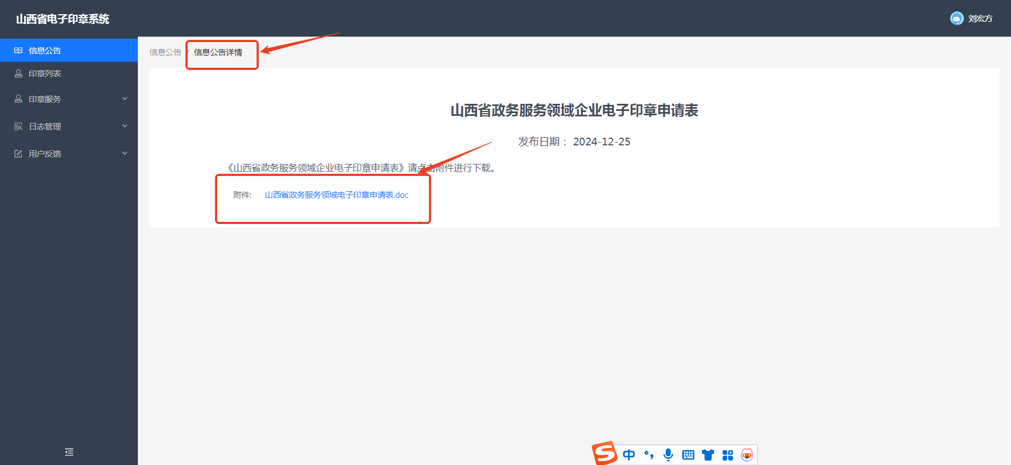
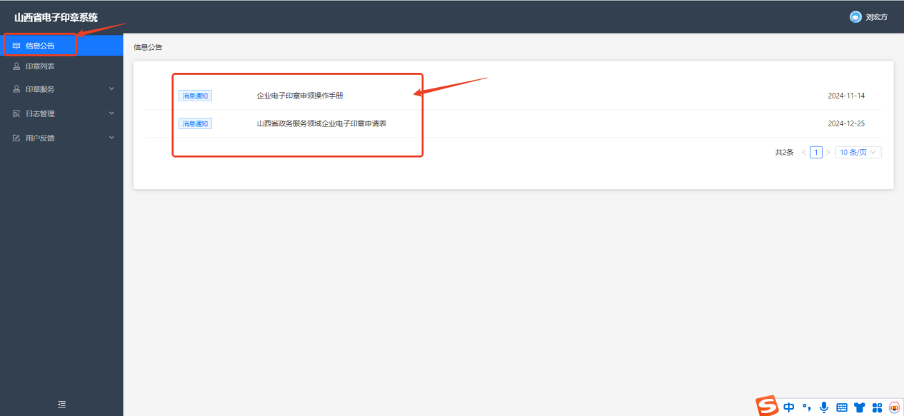
图5 信息公告
图6 附件下载

- 电子印章申领
1.点击“印章服务”折叠按钮，点击“印章领取”，可以查看待领取的印章，点击“详情”可以查看印章相关信息，点击“领取”即可领取电子印章（如图7），点击“领取”时会弹出二维码，需要打开微信、支付宝“三晋通”小程序，扫码领取电子印章（如图8），点击“确定”（如图9），输入“印章密码”点击“确定”（如图10），印章领取成功关闭页面（如图11）。
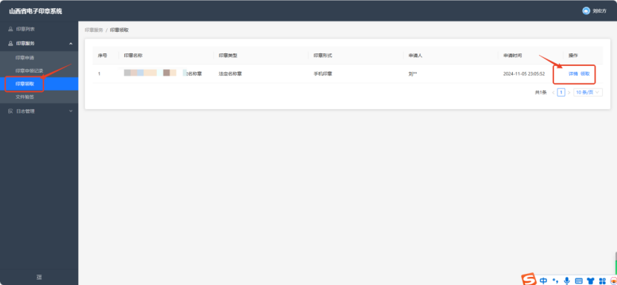
图7 印章领取
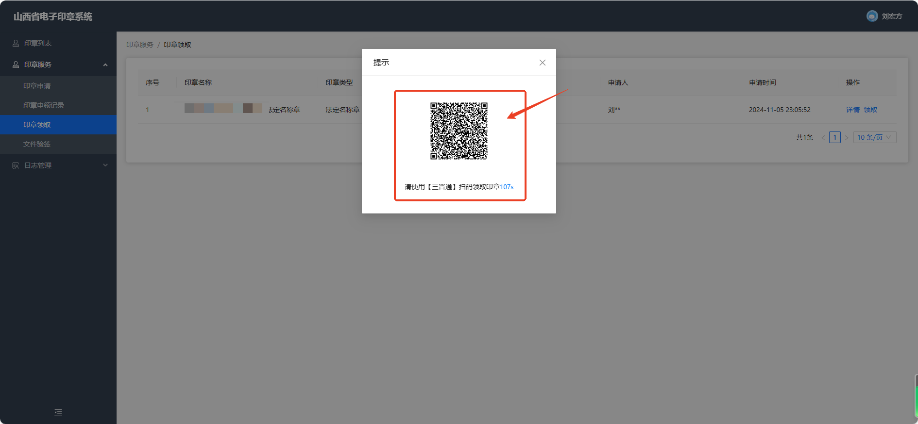
图8 扫码领取
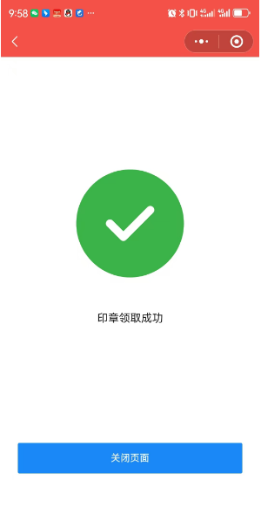
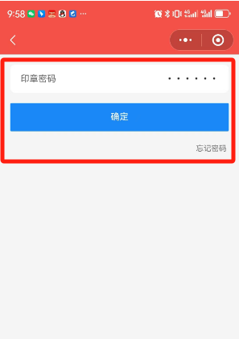
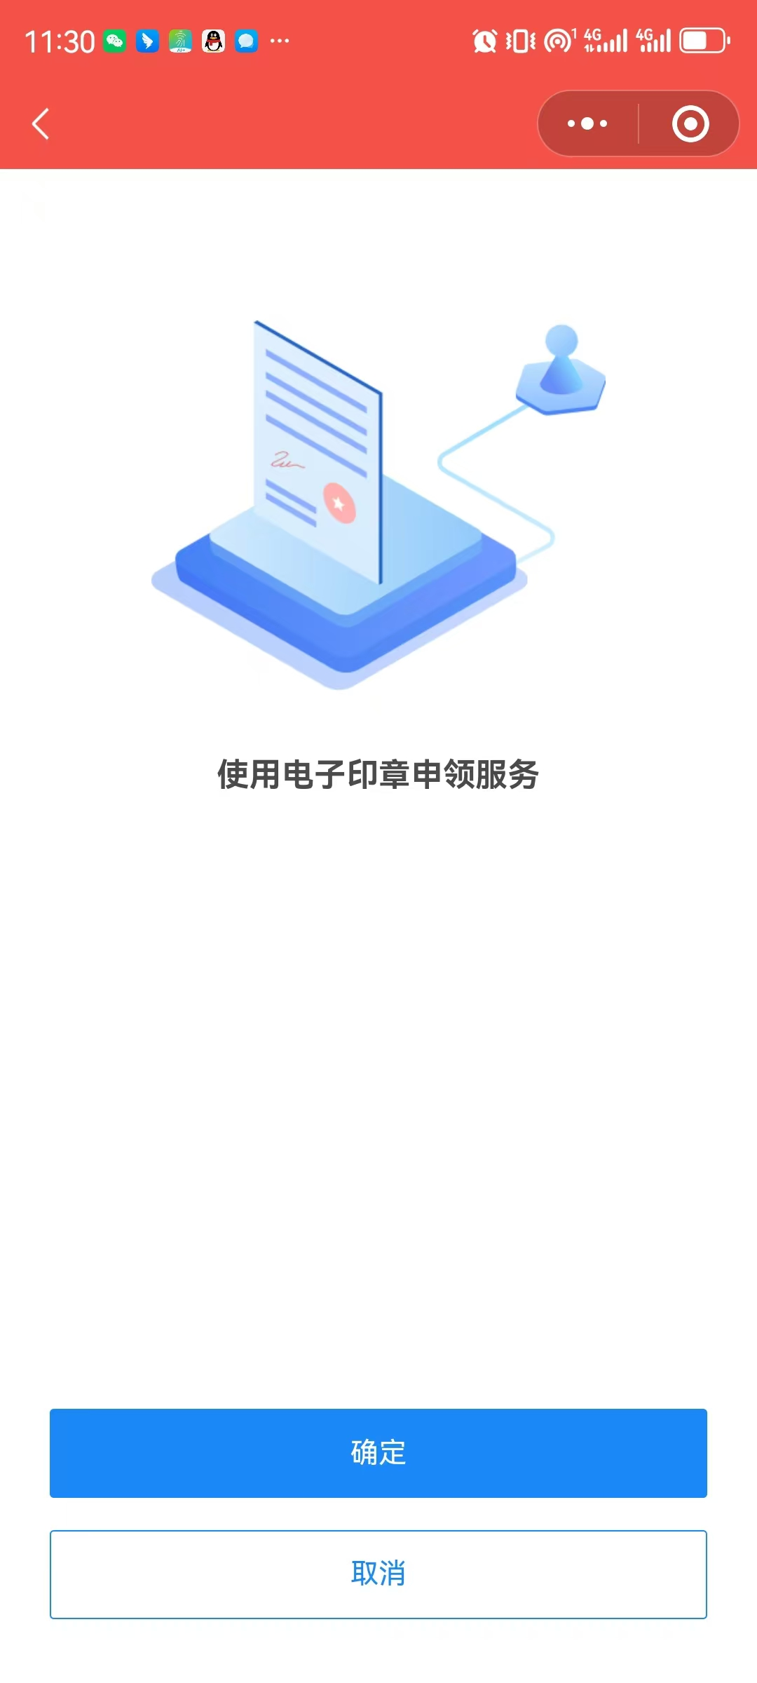
图9 小程序 10 印章密码 图11领取成功
2.如果“印章领取”中没有待领取的印章，可以进行印章申请，点击“印章服务”折叠按钮（如图12），展开印章服务功能，选择“印章申请”（如图13）。
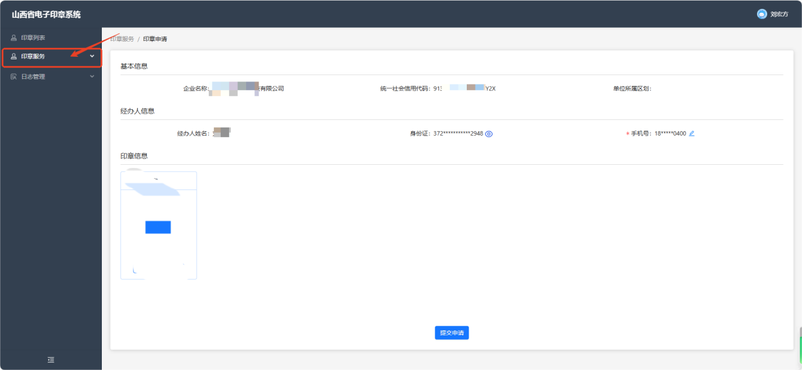
图12 印章服务
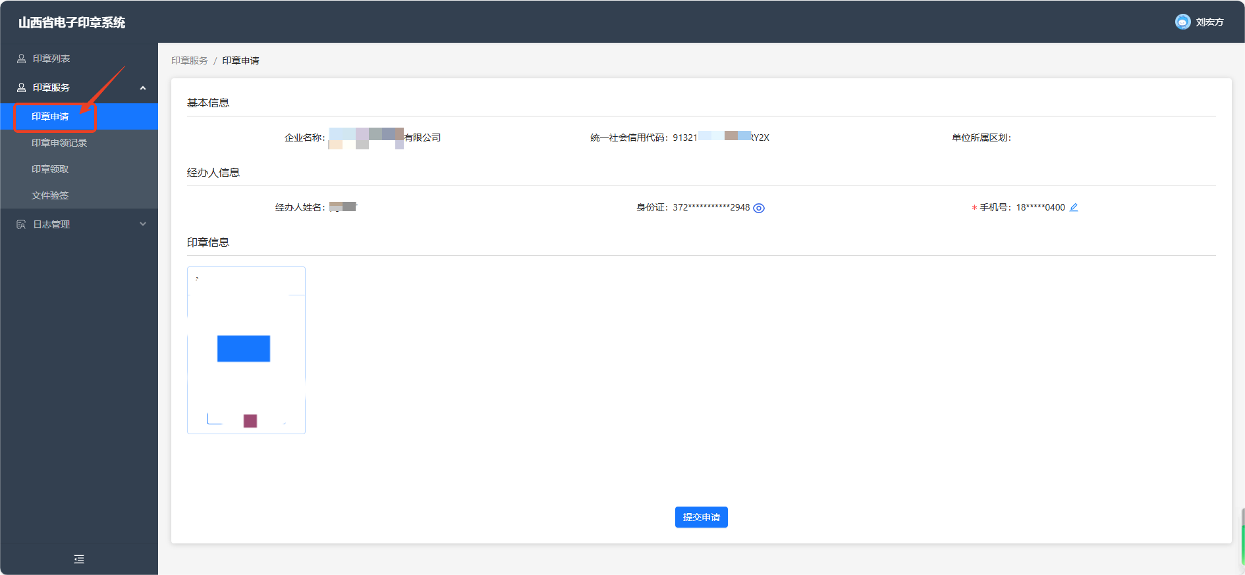
图13 印章申请
- 根据实际情况，在《山西省政务服务领域电子印章申请表》中填写相关信息，加盖需申请电子印章的印模并签字盖章（可以申请的印章为：企业法定名称章、法定代表人名章、财务专用章、合同专用章），点击“单位所属区划”选择企业所在区划，点击“上传申请表”上传带有印模的申请表（文件格式PDF）,点击“印模尺寸”下拉框，根据实物印章印模尺寸大小，选择对应的印模尺寸，点击“提交申请”即可（如图14）。
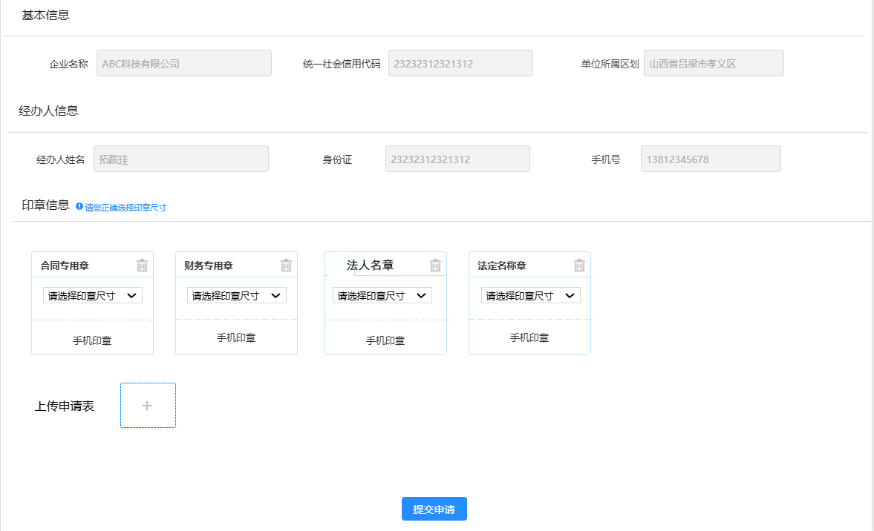图14 提交申请
4.印章申请提交后，可以在“印章申领记录”中查看当前印章审核状态，材料审核完毕后会提示审核通过（如图15）。
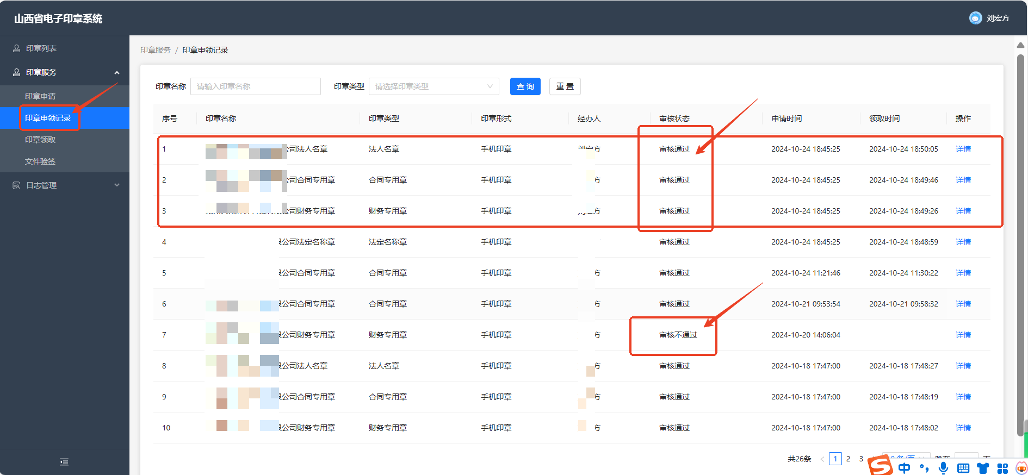
图15 印章申领记录
5.当印章审核不通过，可以点击“详情”（如图16）查看申请详情以及审核意见（如图17），根据审核意见重新进行印章申请。
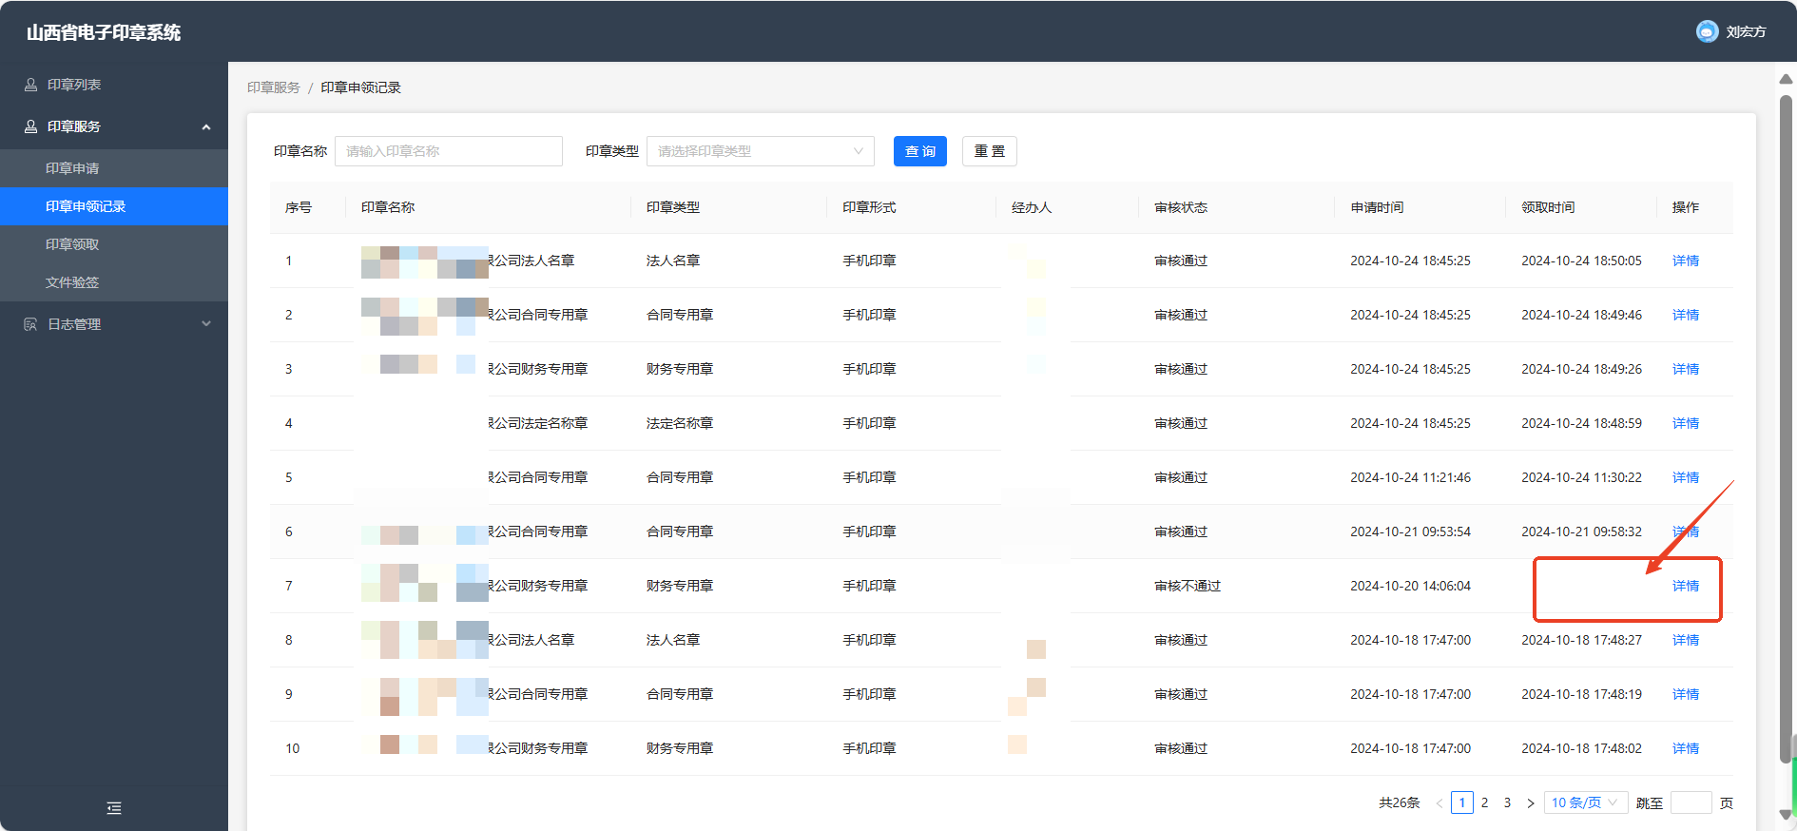
图16 印章详情
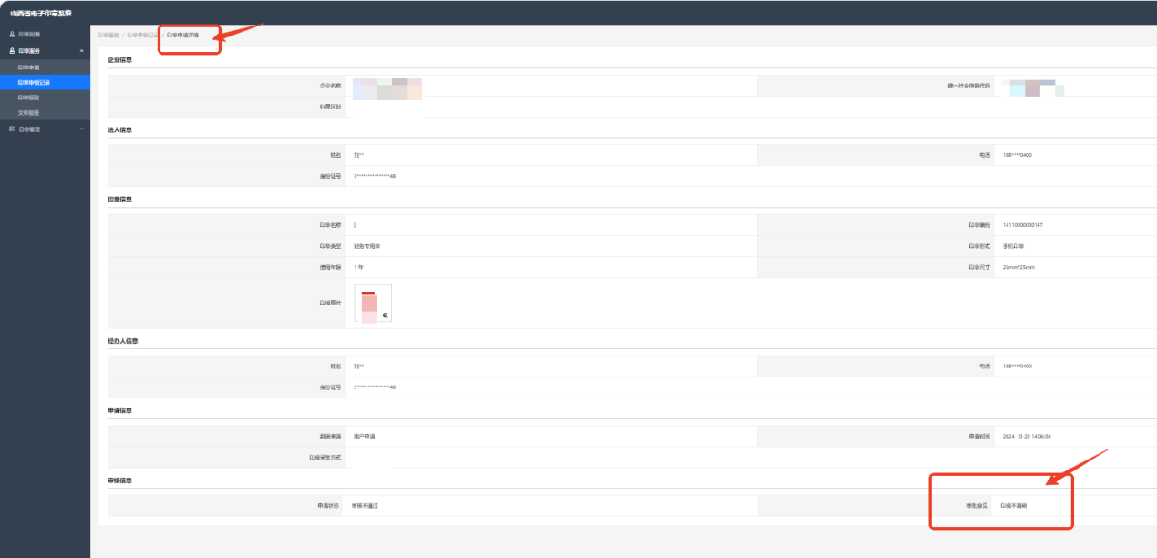
图17 审核意见查看
- 点击“印章领取”，可以查看待领取的印章，点击“详情”可以查看印章相关信息，点击“领取”即可领取电子印章（如图18），点击“领取”时会弹出二维码，需要通过“三晋通”（微信、支付宝）小程序，扫码领取电子印章（如图19），点击“确定”（如图20），输入“印章密码”点击“确定”（如图21），印章领取成功关闭页面（如图22）。
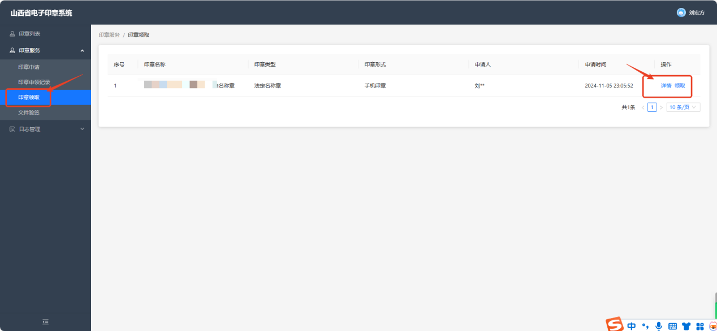
图18 印章领取
图19 扫码领取
20小程序 图21 印章密码 图22领取成功
（三）电子印章信息查看
1.点击“印章列表”可以对申领后的电子印章信息进行查看，可以查看电子印章到期时间以及印章状态等信息（如图23）。
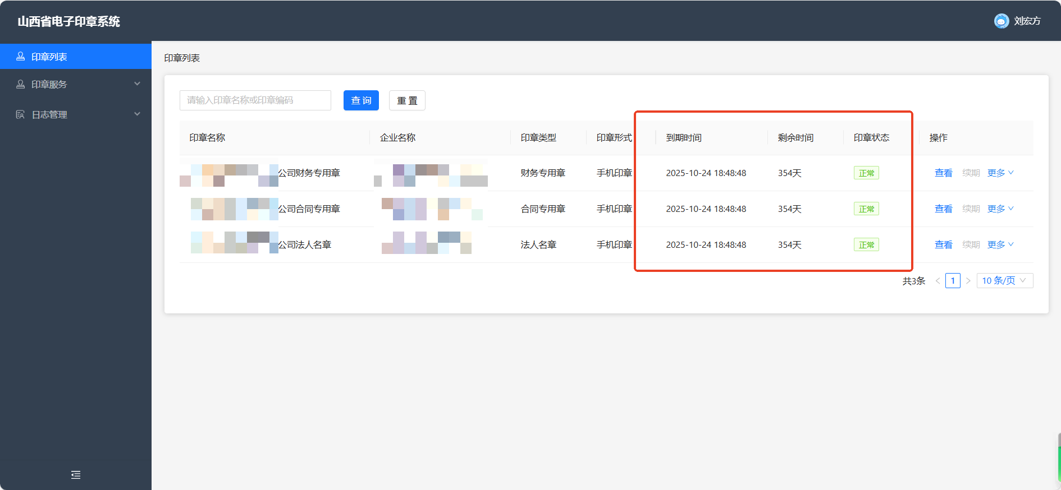
图23 印章列表
2.点击“印章列表”中的“查看”，可以查看基本信息（如图24）以及用章详情（如图25）
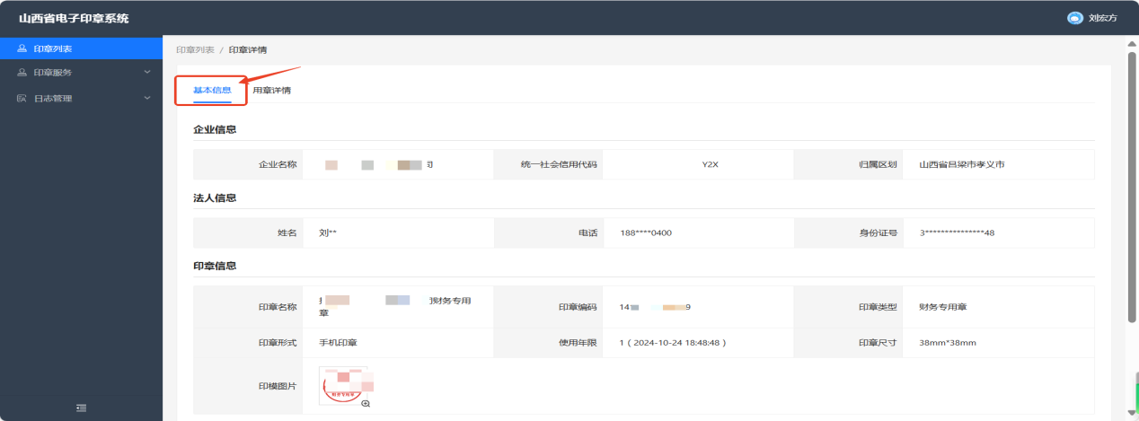
图24 基本信息

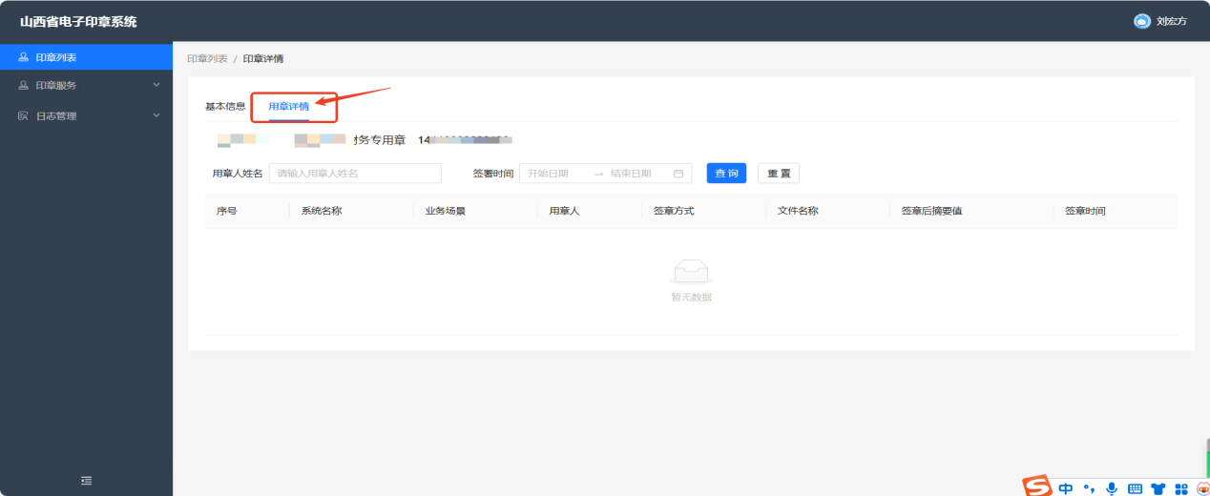
图25 用章详情
- 文件验签
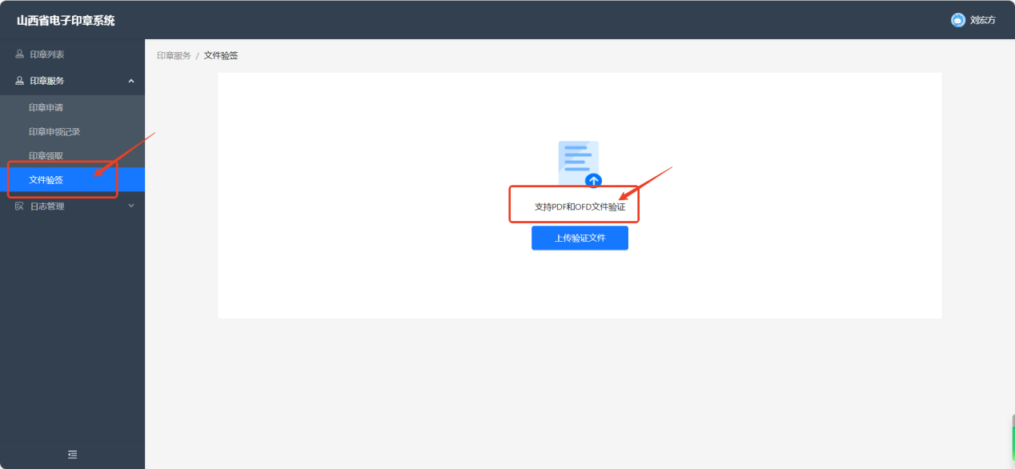
- 点击“文件验签”，可以对盖章后的PDF/OFD格式文件进行验签（如图26），验证文件的完整性和印章/签章的有效性，验证成功展示验证内容（如图27）。
图26 文件验签

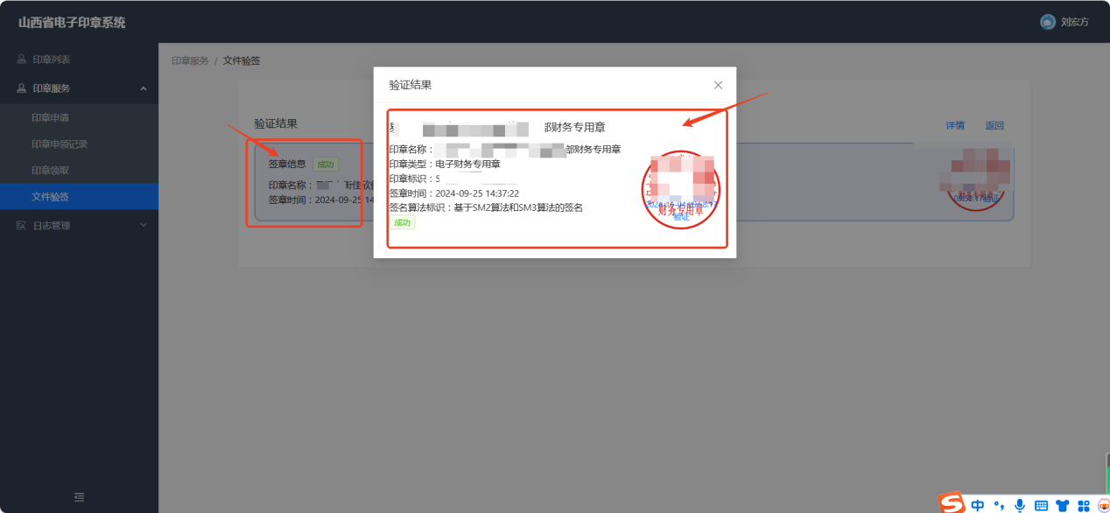
图27 验证结果
- 电子印章管理
1.点击“印章列表”中的“更多”，可以对电子印章进行停用/启用、注销管理。当印章到期后，续期按钮会变为蓝色，企业可以自行对电子印章进行续期（如图28）。停用/启用：当用户暂时不使用电子印章时，可以选择停用，当用户需要使用电子印章时，可以选择启用。注销：当印章信息发生变更时，对变更印章进行注销；当企业信息发生变更或企业注销时以及其他需要对印章进行注销的情况，对企业所属的印章进行注销。
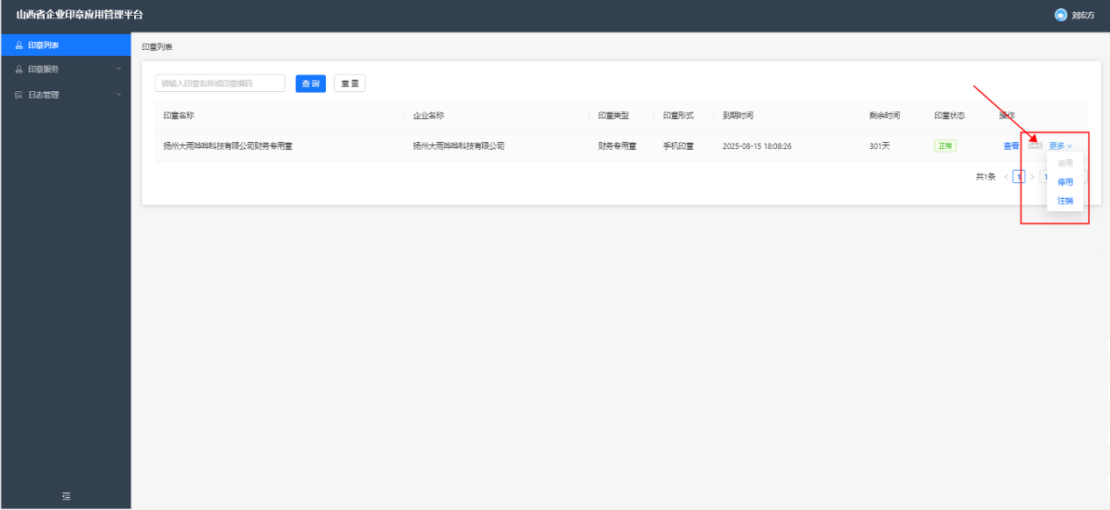
图28 印章管理
- 用户反馈
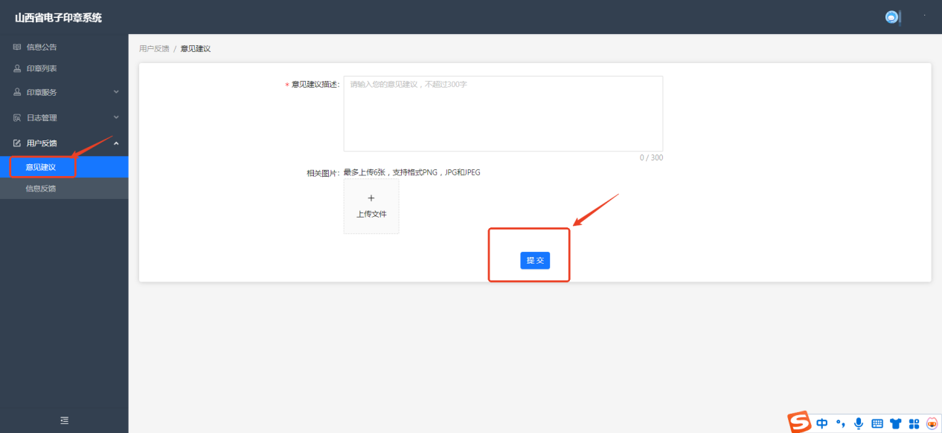
- 在用户反馈中，点击“意见建议”，可以对电子印章应用领域等方面提出意见建议（如图29）。
图29 意见建议
- 在用户反馈中，点击“信息反馈”，可以对在申领、管理以及使用电子印章过程中，遇到的问题进行反馈，电子印章系统运维人员收到信息反馈后将进行回复。在信息反馈界面“历史反馈”中也可以看到自己的历史反馈记录（如图30）。
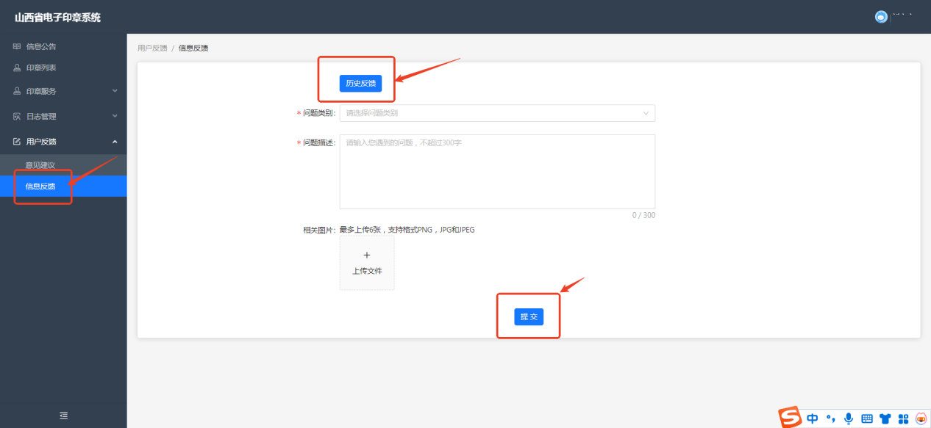
图30 信息反馈

二、“三晋通”（微信、支付宝）小程序申领流程
（一）系统登录
企业在“三晋通”小程序认证登录后，选择“我的-我的印章”可进入山西省电子印章系统，具体操作步骤如下：
1.微信、支付宝搜索“三晋通”，会出现“三晋通”小程序，点击即可进入“三晋通”小程序。
2.进入“三晋通”小程序后，点击“我的”进入登录界面（如图31），登录界面选择“法人登录”（如图32），填写相关信息完成账号登录。如没有登录账号则点击注册，注册成功后进行登录。
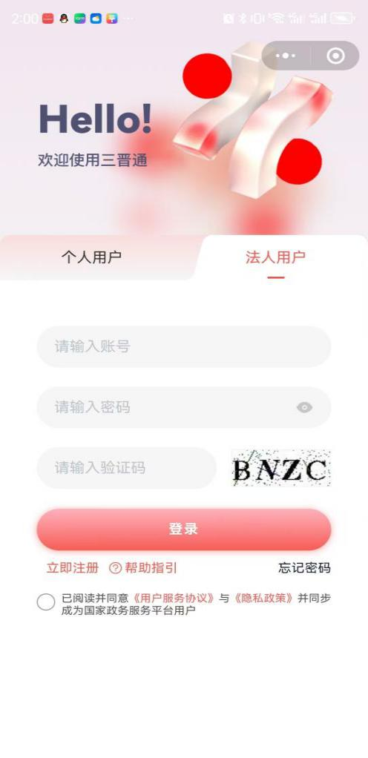
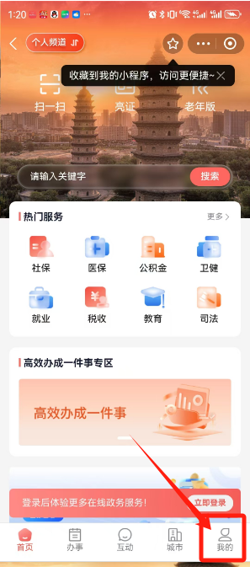
图31 小程序 图32 登录界面
3.登录完成后，点击“我的”，选择“我的印章”进入“山西省电子印章系统”（如图33），在电子印章系统可以进行印章申请、印章领取、印章列表查看、文件验签、密码管理等操作（如图34）。

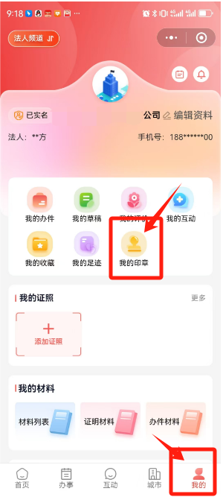
图33 我的印章 图34 印章功能
- 信息公告
1.进入电子印章系统，进入信息公告界面，点击相关信息公告，在“信息公告详情”中下载《企业电子印章申领操作手册》以及《山西省政务服务领域企业电子印章申请表》
- 电子印章申领
1.进入“我的印章”，点击“印章领取”领取待领取的印章（如图35），点击“领取”（如图36），输入印章密码，点击“确定”（如图37），印章即可领取成功（如图38）。
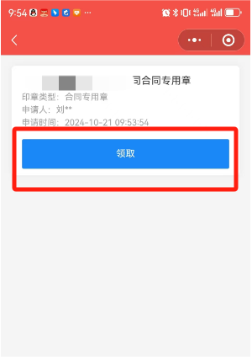
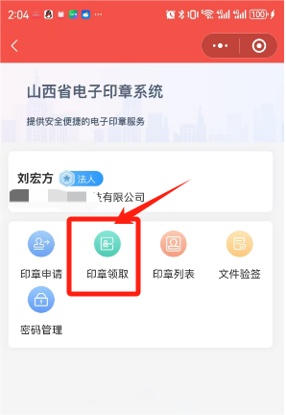
图35 印章领取 图36 领取
图37 印章密码 图38 领取成功

2.如果“印章领取”中没有待领取的印章，根据实际情况，在《山西省政务服务领域电子印章申请表》中填写相关信息，加盖需申请电子印章的印模并签字盖章（可以申请的印章为：企业法定名称章、法定代表人名章、财务专用章、合同专用章），点击“印章申请”（如图39），点击“上传申请表”上传带有印模的申请表（文件格式PDF）,点击“印模尺寸”，根据实物印章印模尺寸大小，选择对应的印模尺寸，点击“提交申请”即可（如图40）。
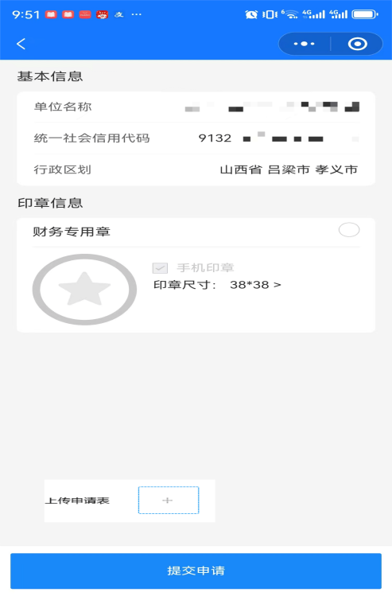
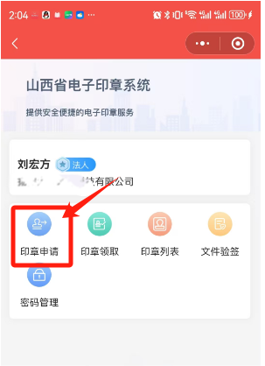
图39 印章申请 图40 提交申请
3.印章申请提交后，待材料审核完毕后，即可在“印章领取”中领取所申请的印章（如图41），点击“领取”（如图42），输入印章密码，点击“确定”（如图43），印章即可领取成功（如图44）。
图41 印章领取 图42 领取
图43 印章密码 图44 领取成功
（三）电子印章管理
1.点击“印章列表”（如图45），可以查看所申领的印章信息（如图46），点击信息后边的“...”（如图47），即可对申领的印章进行停用/启用、注销管理（如图48）。
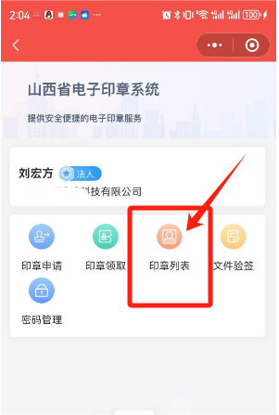
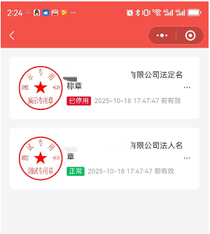
图45 印章列表 图46 信息查看
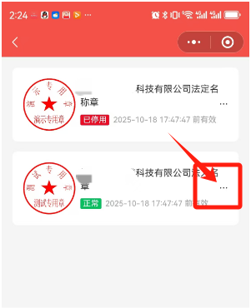
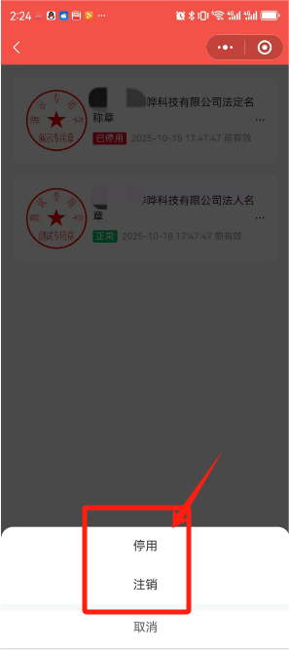
图47 印章管理 图48 印章状态

（四）文件验签
1.点击“文件验签”（如图49），可以对盖章后的PDF/OFD格式文件进行验签（如图50），验证文件的完整性和印章/签章的有效性，验证成功展示验证内容（如图51、52、53）。
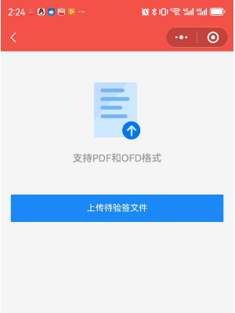
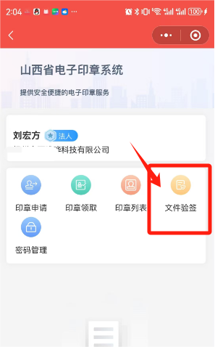
图49 文件验签 图50 上传文件
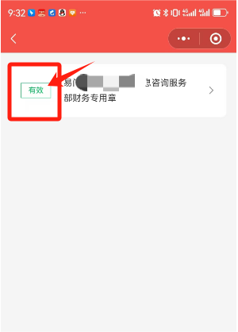
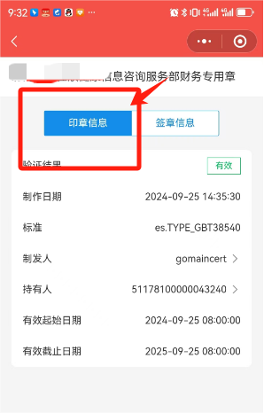
图51 验证结果 图52 印章信息
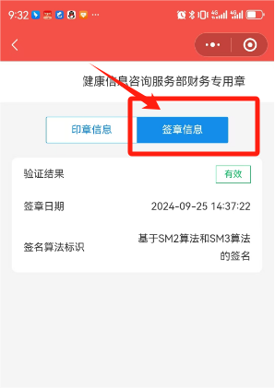
图53 签章信息
（四）密码管理
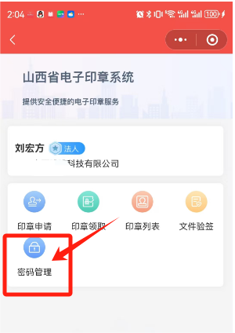
1.点击“密码管理”（如图54），可以对电子印章密码进行修改（如图55）。
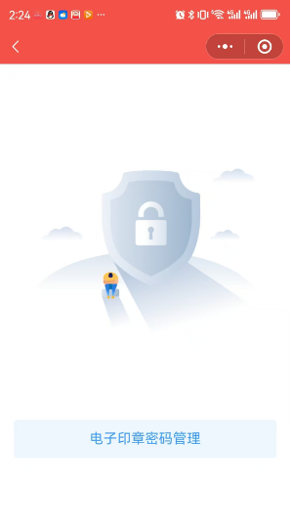
图54 密码管理 图55 密码重置

